Bijlage 03.3.3

Bijlage 3

Kaart inkuil locatie

Offerteaanvraag: aanplant bosplantsoen project ‘de Biezen’
ROk-Brabant-Oost 2018-2021

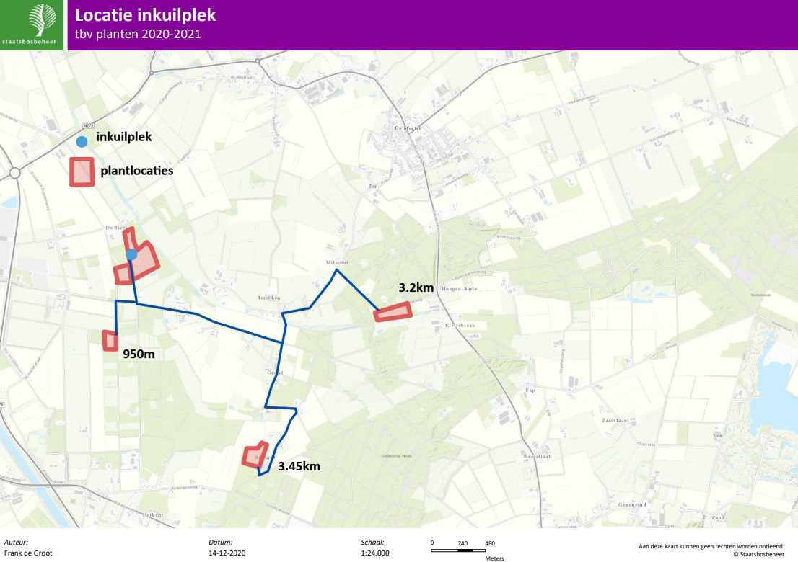

Kaarten van individuele percelen:
